国网巴州供电公司节后走访问需求 助力企业复工生产
“你好，我是兴文供电所客户经理魏兴平，为你们公司检查用电设备，办理复工生产用电。”2月11日上午，国网巴州供电公司工作人员上门为巴中市建丰公司办理复工用电，早在大年初七，在提前与该企业负责人电话沟通了解后，工作人员魏兴平便告知客户原申请资料继续有效，这是该公司多举措助力企业节后生产的一个缩影。
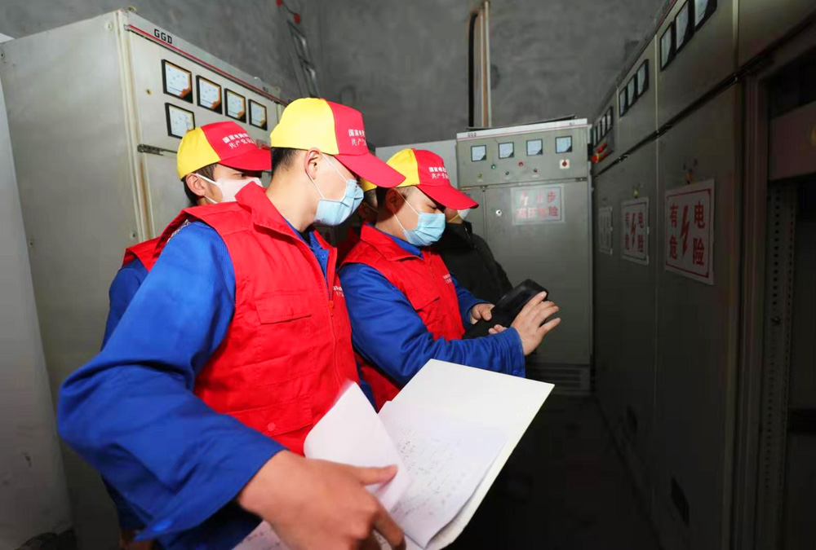
随着春节假期的结束，各大企业陆续复工复产。为进一步加强与企业客户之间的交流沟通，了解客户复工复产用电情况及新年用电需求，为其提供更加优质高效的供电服务，2月8日以来，国网巴州供电公司营销部组织各基层单位和党员服务队员，上门走访经开区企业客户。
在巴中市建丰公司，服务队员们耐心了解客户用电需求和负荷变化预测，并提出科学合理的用电建议。就如何对接、提供便捷服务模式、及相关用电业务受理等作了交流。兴文供电所为客户开展节后安全用电检查，提供电力设施健康“体检”服务，书面告知发现的安全隐患，并责令限期彻底整改。
巴中市建丰公司对巴州公司兴文供电所主动上门提供上门服务，为用电客户开辟电力绿色服务通道的举措表示感谢。
“现在办理用电业务更方便了，首先是您们电力部门服务好、办事效率高、定期派人给我们的用电设备进行巡视检查，真的太感谢您们。”
据了解，巴中建丰公司等大客户落户巴中，对巴中经济发展具有重大意义，公司客户服务中心将尽职履责、主动作为，不断提升优质服务水平，为经开区大客户提供力所能及的帮助和支持，全力解决企业的实际问题。自上班以来，公司主动走访企业客户10余家，下发整改通知书5份，提出整改建议10条，同时向经开区用电客户发放宣传资料1000份，处理业务受理20余笔，有力保障了辖区大客户用电需求。
通过上门走访，公司进一步摸清了大客户的用电需求，增进了与客户之间的信任和理解，为2022年优质服务工作奠定了良好的基础。 杨宗国

